NUR TORRES GARCIA

win_form.py

añadir:

* imagen de fondo
* en vez de nombre poner correo electrónico
* en vez de edad poner nombre completo
* un espacio para crear contraseña
* cambiar los colores de texto y botones
* agregar el logo de la app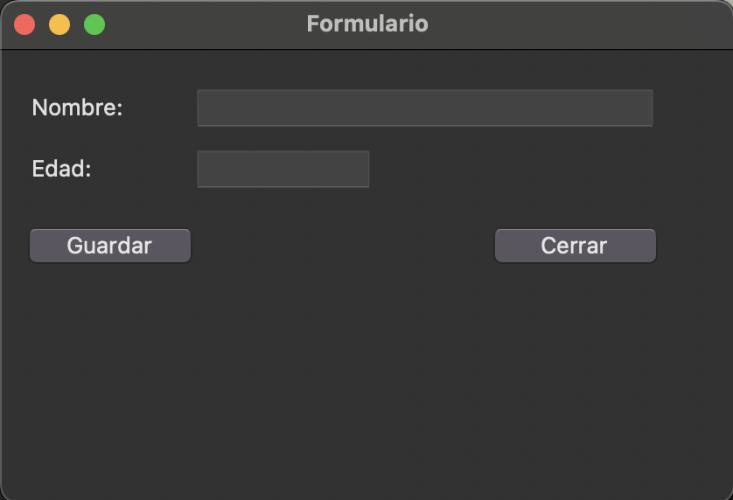

REFLEXIÓN:

Porque lo que queremos es que el usuario use esta app de forma que sienta que la información está siendo guardada de forma seguirá (para eso la contraseña), y que el diseño sea agradable, por eso queremos cambiar el fondo, la letra, y poner el logo.